# BACKEND Feladat

# NodeJs-------VisualStudioCode------MongoDb

1.Feladat

Hozzon létre backend szerver projektet az Ön által választott programnyelven, illetve fejlesztési környezetben! A projektmappát „Vezetéknév_Keresztnév_backend” formában nevezze el! A feladat megoldása során ékezetmentes azonosítókat és állományneveket is használhat.

**Klónozzuk le a backend-sample repozitorit.**

**A mappába belépve, parancssori ablakban adjuk ki az „npm i” parancsot, hogy települjenek a függelékek.**



**Nevezzük át a mappa nevét a feladatban meghatározott névre.**



**Parancssori ablakból nyissuk meg a projektet a „code .” paranccsal.**



**Ellenőrizzük az Extensions-t, ha a VSCode feldobja automatikusan akkor telepítsük azokat.**

**Ezután át kell neveznünk az állomány neveket. Főmappa jegyzet. -ben segítség.  
Fontos, hogy ezt a feladat végén töröljük!**

**AdatbázisNeve 🡪 A feladatban megadott név.  
TáblaNeve1 🡪 Ez jelen esetben a kategóriák tábla lesz, mivel  
TáblaNeveN 🡪 Ingatlanok tábla  
FK_neve 🡪 Idegen kulcs (ForeignKey) itt az Ingatlanok tábla kategória tulajdonsága az.  
/api/xyz* 🡪 Ez lesz majd a feladatban megadott végpont**

**1 (kategória) ------------- N (Ingatlanok) tartozhat.**

**Például több ingatlan hirdetés is lehet az adatbázisban ház, lakás vagy garázs kategóriában.**

**Az átnevezés menete, hogy könnyű legyen.  
Vágólapra másolod, amit cserélni szeretnél. (Pld: AdatbázisNeve)**

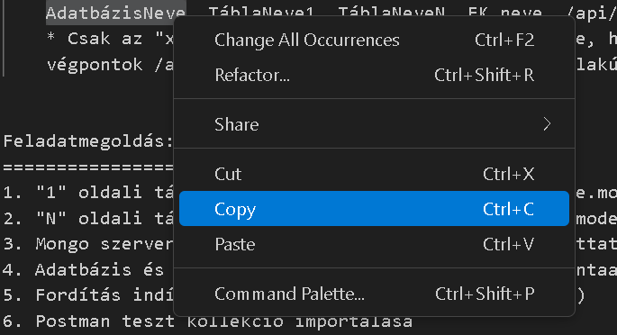

**Ezután oldalt rákattintasz a keresés ikonra.**

**Bemásolod és a beírod az új nevet.  
Aztán Replace All gomb.**

**És ezt megcsináljuk az összes többinél.**

**A forrásban szereplő ingatlanok.json fájlt másoljuk be a gyökér könyvtárba és nevezzük át db_n.json-re.**

2.Feladat

Készítsen adatbázist ingatlan néven!

EZT A FELADATOT MAJD KÉSŐBB AMIKOR ELINDITJUK A SZERVERT AKKOR CSINÁLJUK MEG!

3.Feladat

A lenti ábra alapján:

1. Hozzon létre modelleket a megfelelő adattípusokkal és beállításokkal!

Az egyoldalú tábla modelljeivel kezdjük.

**Az src/controllers/oneside.modell.ts fájlt az alábbiak alapján módositjuk.**

**Ha több adat van a táblánkban akkor egyszerűen csak hozzáadunk annyit amennyi szükséges.**

**Kiegészítjük ezt az egyedi kulcs miatt.**





**N (Több) Oldali tábla modelljét is megcsináljuk.**

**Ez az src/controllers/nside.model.ts fájtban elérhető.**

**Megnézzük a tábla tartalmát, amit a feladatban látunk.**

1. **Az ingatlan adatbázisban hozza létre a két táblát!**

**KÉSŐBB KERÜL LÉTREHOZÁSRA AMIKOR INDITJUK A SZERVERT!**

4.Feladat

Oldja meg, hogy ha a hirdetés dátuma nem kerül megadásra, akkor annak alapértelmezett értéke az aktuális dátum legyen!

**Egyszerűen csak beírjuk az src/controllers/nside.model.ts fájlba ezt a sort.**

5.Feladat

Töltse fel a kategoriak táblát (kollekciót) az alábbi rekordokkal (dokumentumokkal):

**Kezdjük a kategóriák táblával.**

**A db_1.json fájlban vannak az egyoldali adatok.**

**A feladatban szereplő adatokra lecseréljük.**

**MOST INDITJUK A MONGODB SZERVERT.**

**A gyökér könyvtárban található a „startMongoDB.bat” fájl.**

**Ezt CMD parancssorból indítjuk. Amint elindult tegyük tálcára.**



**Ha nincs telepítve hozzá bővítmény akkor tegyük meg.**

**VSCode-ban nyissunk egy terminált (PowerShell) és indítsuk el a mongo.bat szkriptet, hogy feltöltődön az adatbázisunk.**



**Ha van telepítve a MongoCompass alkalmazás akkor tudjuk ellenőrizni**

**Vagy VsCode-ban bővitménnyel.**

**Most teljesült a 2. – és 3. (b) feladatrész.**

**Ha nincs telepítve a MongoDb a gépen akkor innen kell letölteni ezeket.**

**Ami kell az a Community | compass | database-tools**

**Az utóbbit a telepités után bemásolod a C:/ProgamFiles/MongoDb/Server/7.0/bin könyvtárába, mivel kell a „mongoimport.exe” a feladathoz.**

**Ezután el kell indítanunk a fordítást az „npm run dev” vagy a CTRL-SHIFT-B kombinációval.**

**Ezt hagyjuk nyitva!**

6.Feladat

Hozzon létre végpontot az adatbázisban szerepelő összes ingatlan lekérdezésére az alábbi beállításokkal! Oldja meg, hogy a válasz üzenetben a kategoriak tábla nev mezője is szerepeljen! A válasz tartalma a lenti mintáktól eltérhet a választott technológiának megfelelően, de a mintákban szereplő összes adatot – beleértve a kategória nevét is – tartalmaznia kell!

**Ezt az src/controllers/nside.controller.ts fájlban tudjuk létrehozni.**

**Ellenőrzéshez telepítsük a következőt.**

**Adjuk hozzá a kollekciót.**



**A kérés ellenőrzése.**

7.Feladat

Hozzon létre végpontot új ingatlan rögzítésére az alábbi beállításokkal! Sikeres rögzítés esetén 201 CREATED státuszkóddal és az újonnan beszúrt rekord azonosítóját tartalmazó JSON üzenettel térjen vissza! Bármely kötelező mező hiánya esetén 400 BAD REQUEST hibakóddal és a hibára utaló „Hiányos adatok” üzenettel térjen vissza!

**A 404 BAD REQUEST- et az src//controllers/nside.model.ts fájlba írjuk bele.**

**Ahol a required be van állítva.**

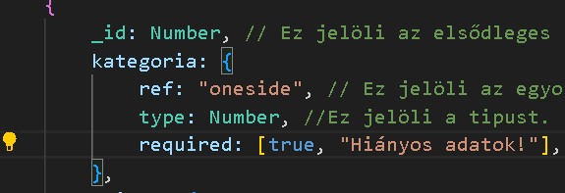

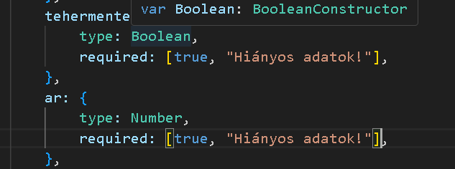

**ÚJRA KELL INDITANI A FORDITÁST!**

**KILL 🡪 CTRL-SHIFT-B**

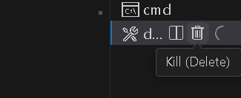

**Nside.controller.ts fájlt használjuk most.ű**



**Ellenőrzés**

8.Feladat

Hozzon létre végpontot az adatbázisban szerepelő ingatlan törlésére az alábbi beállításokkal! Az {id} helyén a törölni kívánt ingatlan azonosítója szerepeljen! Sikeres törlés esetén 204 NO CONTENT státuszkóddal térjen vissza! Amennyiben a megadott azonosító nem létezik 404 NOT FOUND státuszkóddal és az „Ingatlan nem létezik” üzenettel térjen vissza!



**nside.controller.ts fájlt szerkesszük.**



**Ellenőrzés**

9.Feladat

Hozzon létre Thunder Client vagy Postman kollekciót Backend teszt néven, melyben az Ön által létrehozott összes útvonalat ellenőrzi! Exportálja a kollekciót a projekt gyökér könyvtárába Backend_teszt néven!

**EZT TARTALMAZZA A vezeteknev_keresztnev_backend.json**



